第二章 晶体三极管及其放大电路基础
- 简述三极管制作的结构特点？
答：基区：很薄且杂质浓度很低；发射区：杂质浓度很高；集电区：面积很大，但杂质浓度远远小于发射区的杂质浓度
- 简述三极管的放大原理。
答： 1、三极管有三个级：发射极E、集电极C、基极B
有三个区：发射区、集电区、基区
有两个结：发射结、集电结
2、三极管用于放大时，首先保证发射结正偏、集电结反偏。
3、分析以NPN型硅三极管为例：
( 1)、BJT内部的载流子传输过程：
因为发射结正偏，所以发射区向基区注入电子 ，形成了扩散电流IEN 。同时从基区向发射区也有空穴的扩散运动，形成的电流为IEP。但其数量小，可忽略。 所以发射极电流I E ≈ IEN 。
发射区的电子注入基区后，变成了少数载流子。少部分遇到空穴后复合掉，形成IBN。所以基极电流I B ≈ IBN 。大部分到达了集电区的边缘。
因为集电结反偏，收集扩散到集电区边缘的电子（漂移运动），形成电流ICN 。另外，集电结区的少子形成漂移电流ICBO（很小），所以IC≈ICN
（2）、BJT的放大：
集电极电流受基极电流的控制（假设电源 能够提供给集电极足够大的电流的话）：基极电流很小的变化，会引起集电极电流很大的变化，且变化满足一定的比例关系：IC= βIB 即电流变化被放大了倍， (β叫做三极管的放大倍数,一般远大于1）。如果我们将一个变化的小信号加到基极跟发射极之间，这就会引起基极电流Ib的变化，Ib的变化被放大后，导致了IC很大的变化。如果集电极电流IC是流过一个电阻RC的，那么根据电压计算公式 U=R*I 可以算得，这电阻上电压就会发生很大的变化。我们将这个电阻上的电压取出来，就得到了放大后的电压信号了。
- 如何理解三极管是电流控制的有源器件？
答：这要从三极管的电流放大和开关特性说起!
半导体三极管的结构是在硅片的基区上形成相邻的集电结和发射结!这两个结的电流导通必需通过基区!这有点像两根水管中间要通过一层滤网或是闸门!基区的网栅密度或闸门开闭控制着集,射极间的电流强度!
三极管的基区空穴密度取决于所加电位!而空穴密度又决定着该结的厚度!这个厚度又决定了其导电强度!这就决定了集,射间的电流强度!
三极管的三个极电压是基极很低!集电极很高!发射极是公共端!
我们在基极和发射极间控制一个小电位的变化或通断!就能间接地控制集电极和发射极间的大电流(高电位)变化或是通断!这就是三极管是电流控制的有源器件的原理

4、
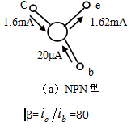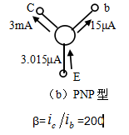
5、
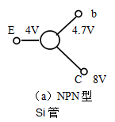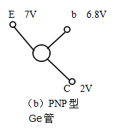

6、画出题图2-3中所示的各电路的直流通路、交流通路。设图中各电容的容抗可忽略。
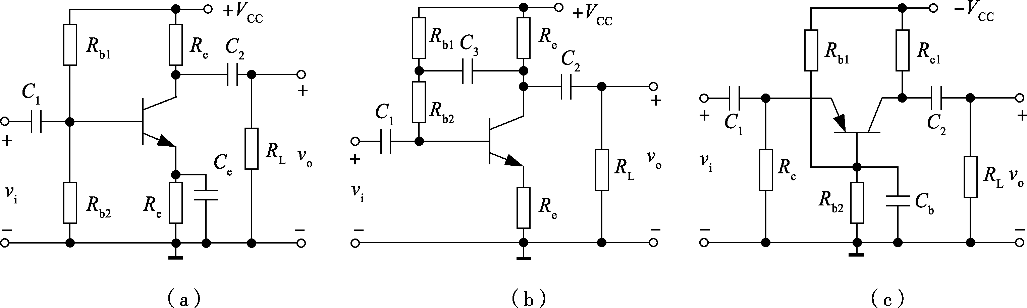

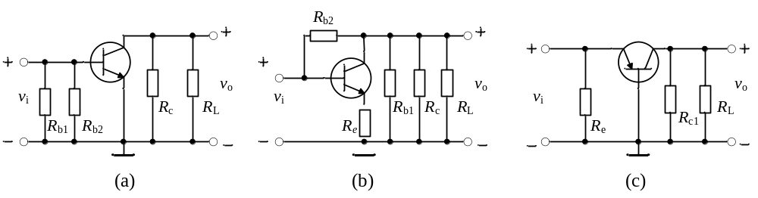
7．在题图2-3（a）中，设R_{b1}=50kΩ，R_{b2}=10kΩ，R_{c}=3kΩ，R_{e}=1kΩ，R_{L}=8Ω，C₁=C₂=C_{e}=10μF，β=50，V_{cc}=12V,用估算法求该电路的静态工作点（I_{BQ}、I_{CQ}、V_{CEQ}）。三极管为硅管（V_{BE}=0.7V）。
在题图2-3（b）中，设R_{b1}=150kΩ，R_{b2}=150kΩ，R_{c}=3kΩ，R_{e}=1kΩ，R_{L}=8Ω，C₁=C₂=10μF，β=50，V_{cc}=10V,用估算法求该电路的静态工作点（I_{BQ}、I_{CQ}、V_{CEQ}）。三极管为锗管（V_{BE}=0.2V）。
解：（a）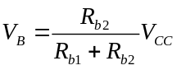 = 2V； 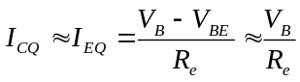 = 1.3mA；
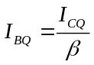 = 25.5µA； 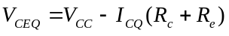 = 6.8V。
（b）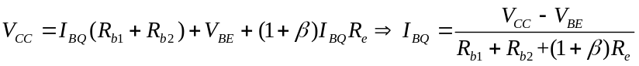=28µA；
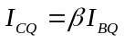=1.4 mA； = 4.4V。
8、解：
(1) 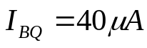 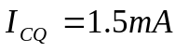 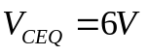
(2) 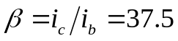
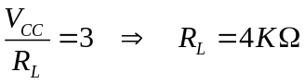； 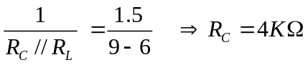
(3) 最大不失真输出电压幅值 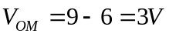
(4) 截止失真、会使失真情况进一步恶化。
(5) 饱和失真、会使失真情况有所改善
9. 解：求Q点：
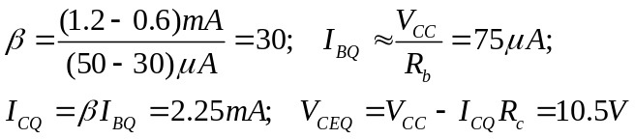
斜率为：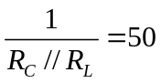
10、放大电路如题图2-6所示，求电路：
（1）静态工作点Q；
（2）画出电路的h参数小信号等效电路；
（3）三极管的输入电阻rbe；
（4）电路的电压增益Av 、Avs、输入电阻Ri 、输出电阻Ro。
（5）对于共发射极电路，有无电压放大作用？有无电流放大作用？输入、输出电压的极性是否一致？输入电阻和输出电阻的特点是什么？共发射极电路，在电路中一般适合做什么类型的电路？
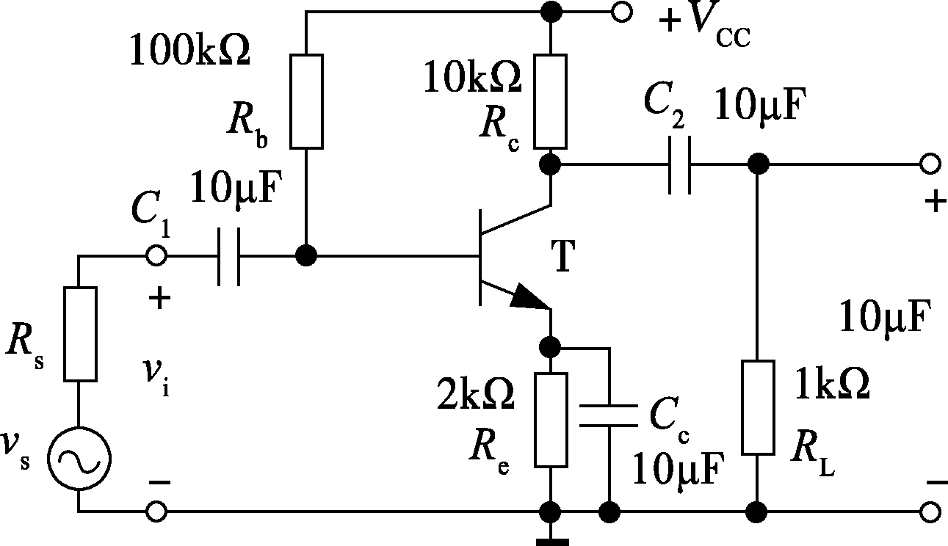
解： （1）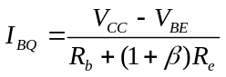=18.5µA； 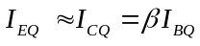=1.85mA；
=2.6V
（2）h参数小信号等效电路：
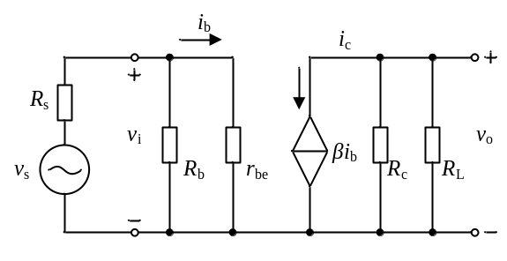
（3）三极管的输入电阻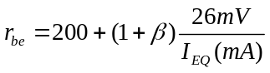=1619Ω.
（4）电路的电压增益A_{v} 、A_{vs}、输入电阻R_{i} 、输出电阻R_{o}
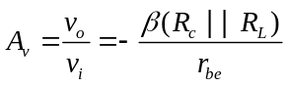 = -41
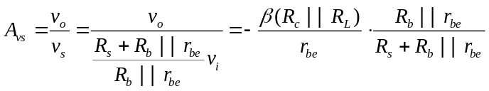= -31
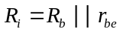=1.6KΩ； 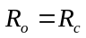=2KΩ
（5）共射极放大电路既有电压放大作用，又有电流放大作用；输入、输出极性相反；输入电阻较小小，输出电阻和集电极电阻有关；共射极放大电路可作为多级放大电路的中间级。
11、放大电路如题图2-7所示，求：
（1）静态工作点Q；
（2）画出电路的h参数小信号等效电路；
（3）三极管的输入电阻rbe；
（4）电路的电压增益Av 、输入电阻Ri 、输出电阻Ro。
（5）对于共集电极电路，有无电压放大作用？有无电流放大作用？输入、输出电压的极性是否一致？输入电阻和输出电阻的特点是什么？共集电极电路，在电路中一般适合做什么类型的电路？
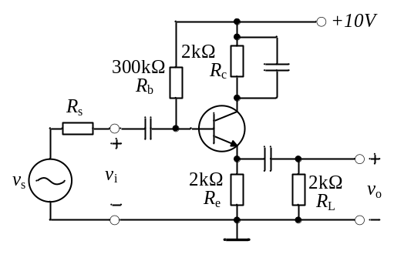
解：（1）=18.5µA； =1.85mA；
= 2.6V
（2）h参数小信号等效电路：
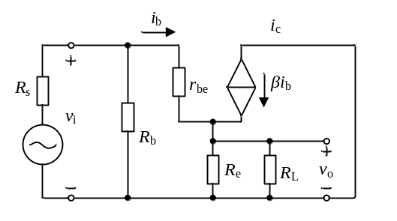
（3）三极管的输入电阻=1619Ω.
（4）电路的电压增益A_{v} 、输入电阻R_{i} 、输出电阻R_{o}
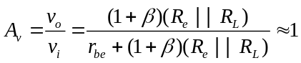
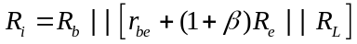=76KΩ； 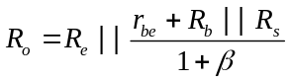 =20Ω
- 共集电极放大电路只有电流放大作用，没有电压放大作用，有电压跟随作用；输入、输出极性相同；输入电阻最大；输出电阻最小；可用于输入级、输出级和中间缓冲级。
12、解：直流通路、交流通路、h参数小信号等效电路：
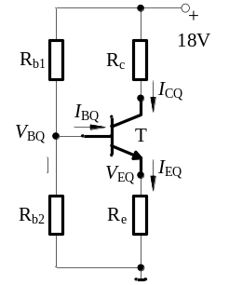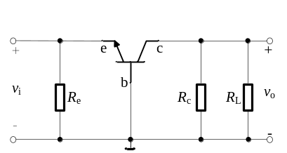
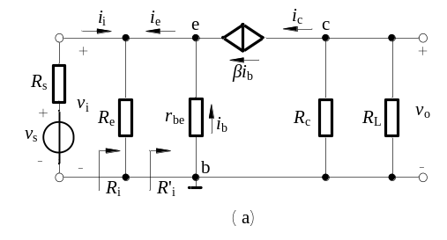
(1) 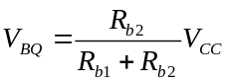=5V； 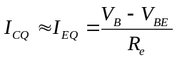=2.5mA； =25µA
=8V
（2）h参数小信号等效电路：
（3）三极管的输入电阻= 1.25KΩ
（4）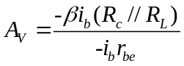 = 126.8
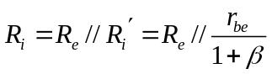 = 12Ω
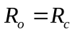= 2.3 KΩ
（5）共基极放大电路只有电压放大作用，没有电流放大作用，有电流跟随作用；输入、输出电压的极性相同；输入电阻小；输出电阻和集电极电阻有关，在考虑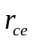时，输出电阻会很大，可近似于恒流源输出；高频特性好，适用于高频低输入阻抗的情况，也适用于等效负载电阻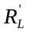变化时，要求供给上的电流较为恒定。
13、简述温度对静态工作点有什么影响。
解：当温度升高时，反向电流、会增大，电流放大系数β、α会增大，发射结的正向电压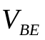会减小，即温度升高时，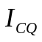、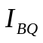会增大，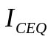增加、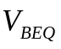减小，使Q点上移；相反，当温度降低时，、会减小，减小、增加，使Q点下移。
14、
解： 分析可知：当工作在最大工作区时，必须满足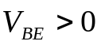，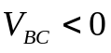，在本题中即为：
R _{b} ＞ βR_{C}
（1）下面四种组合中只有(4)组可以使该电路的静态工作点处于放大区
（2）A组可改为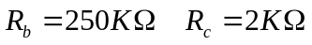
B组可改为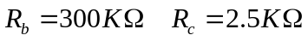
C组可改为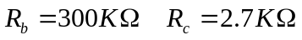
15、解： 比较固定偏置电路和射极偏置电路的优缺点。
固定偏置电路：当温度升高时造成Q点不稳定；该电路的优点是，在温度比较稳定的情况下，只要改变R_{b}即可很容易地调整Q点的位置。
射极偏置电路：可以自动地稳定静态工作点，但相对于固定偏置电路，电路形式复杂。
16、放大电路如题图2-10所示，电容C₁、C₂、C₃在交流情况下可视为短路。
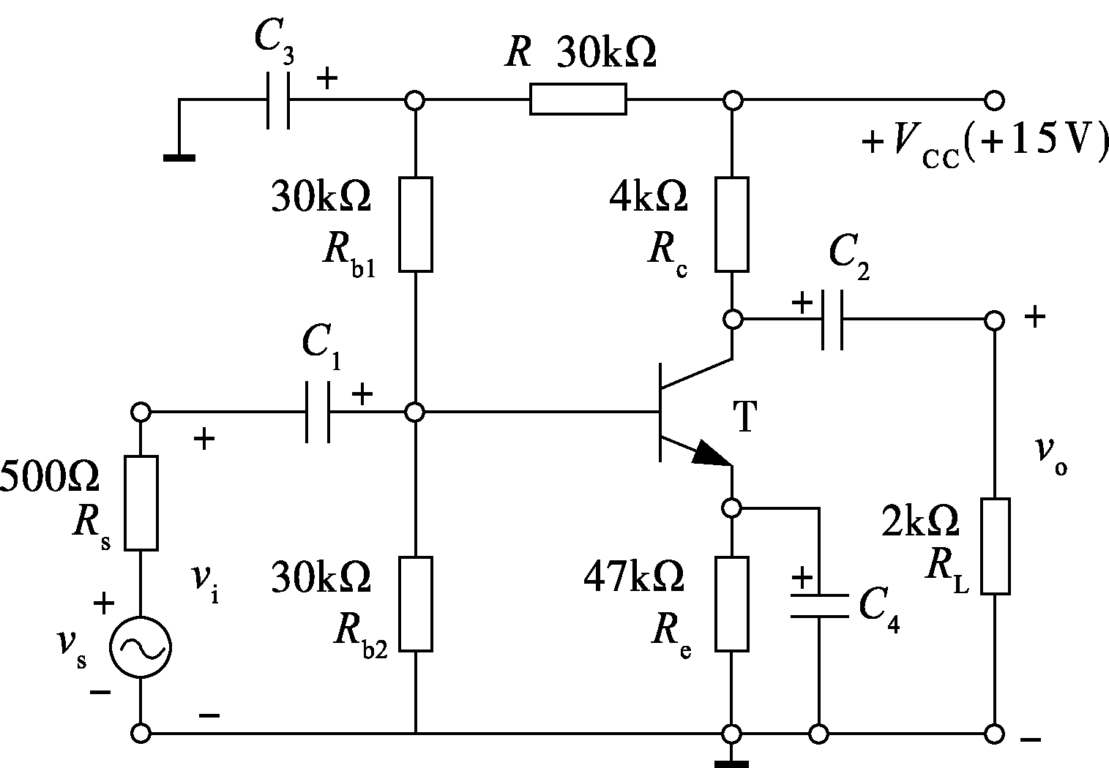
题图2-10
（1）用估算法求电路的静态工作点Q；
（2）画出电路的h参数小信号等效电路；
（3）三极管的输入电阻r_{be}；
（4）电路的电压增益A_{v}、A_{vs}、输入电阻R_{i} 、输出电阻R_{o}。
（5）如果电路的其他参数不变，若使V_{CQ}=5V，应怎样改变上偏流电阻R_{c}？
解：（1）用估算法求电路的静态工作点Q：
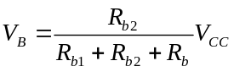 =5V； = 2.15mA；
= 21.5µA； = 4.25V
（2）电路的h参数小信号等效电路：

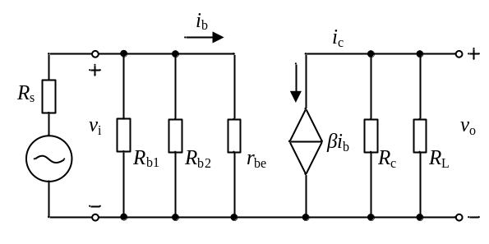
（3）三极管的输入电阻 = 1421Ω
（4）电路的电压增益A_{v} 、A_{vs}、输入电阻R_{i} 、输出电阻R_{o}
= -84
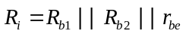 = 1.3 KΩ； = 3 KΩ
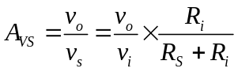 = -60
（5）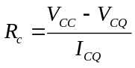 =3.7 KΩ 将电阻增大到3.7 KΩ。
17、电路如题图2-11所示，图中的R_{t}是热敏电阻，具有正的温度系数，回答：R_{t}能否起到稳定电路静态工作点的作用？
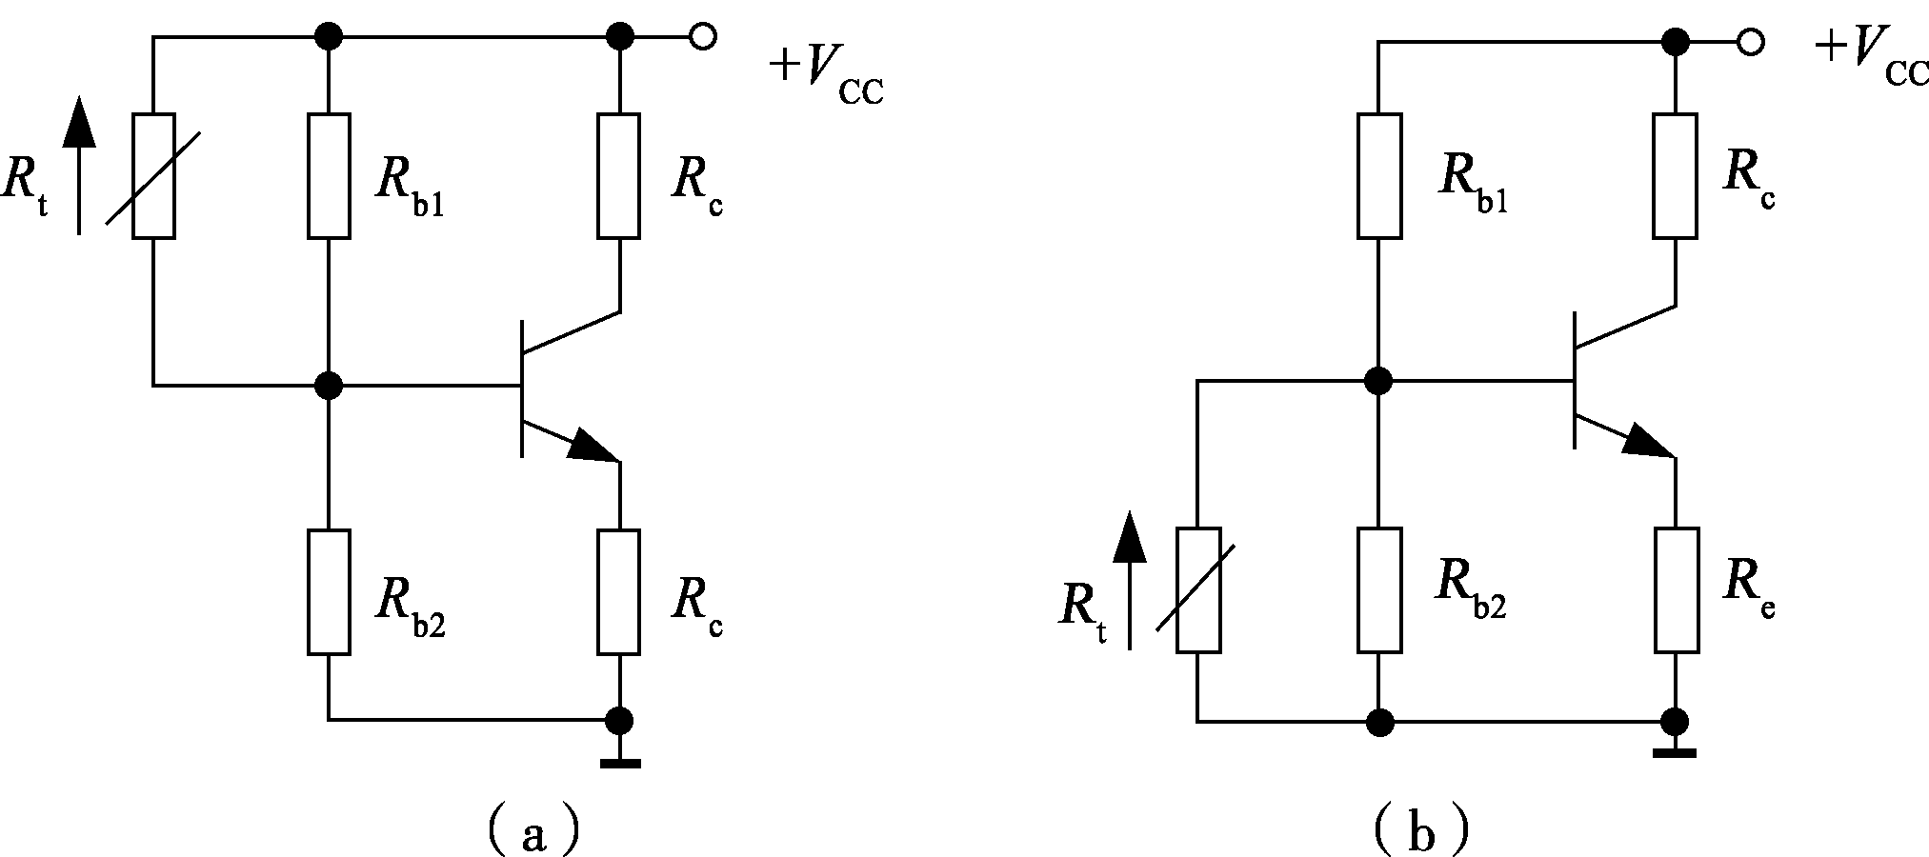
题图2-11
解：（a）不能。
因为当温度升高时I_{C}变大Q点上移，而温度升高时Rt的电阻值变大，并联电阻值变小，使V_{B}、V_{E}电压变大，I_{E}、I_{C}变大。故不能稳定Q点。
（b）能，
因为当温度升高时I_{C}变大Q点上移，而温度升高时Rt的电阻值变大，并联电阻值变小， 使V_{B}、V_{E}电压变小，I_{E}、I_{C}变小。故能稳定Q点。
18．电路如题图2-12所示，根据复合管的组成原则，判断那些复合管的接法是正确的。
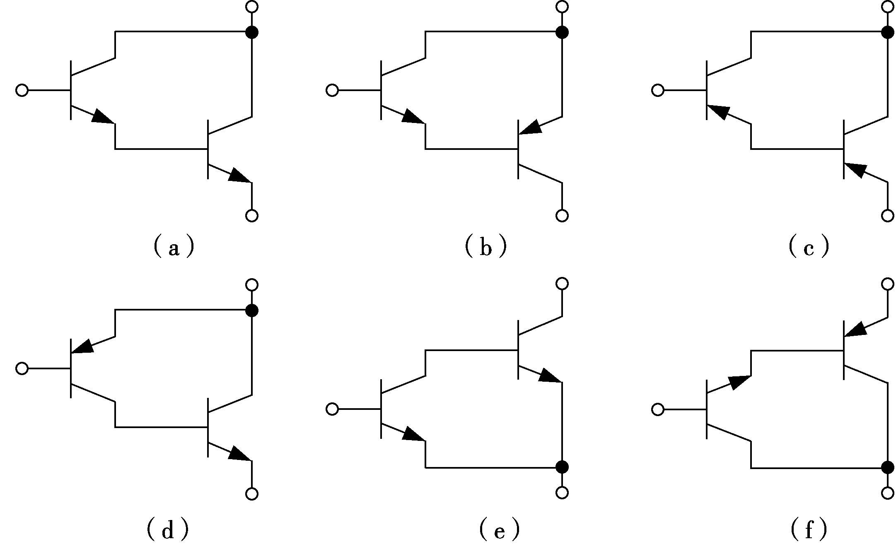
解：原则：同类型时：e、b相连；不同类型时c、b相连。
所以：（a）、（c）、（d）的接法是正确的。
19、两极直接耦合的放大电路如题图2-13所示。求：
（1）说明T₁、T₂各为什么组态。
（2）各级电路的静态工作点的表达式。
（3）电路总的电压增益、输入电阻、输出电阻的表达式。（设三极管为硅管）
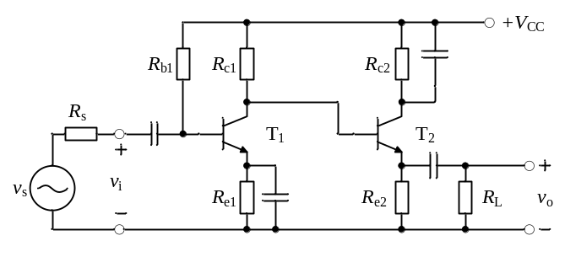
解：（1）T₁共发射极；T₂共集电极。
（2）T₁；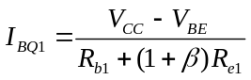； 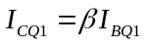； 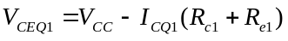
T₂静态工作点；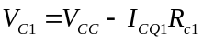；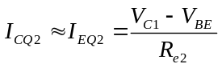
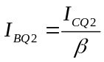；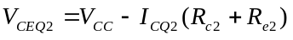
（3）电路的h参数小信号等效电路：
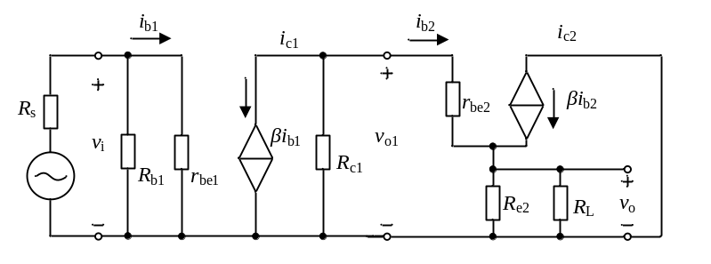
题图2-13
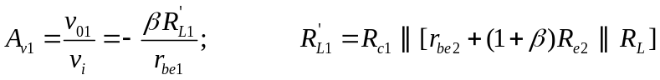
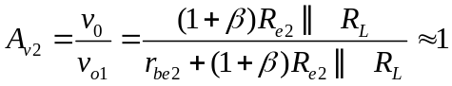；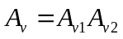
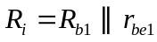； 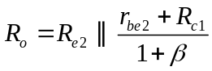
20、两极直接耦合的放大电路如题图2-14所示，已知β₁、β₂、r_{be1}、r_{be2}。求：
（1）说明T₁、T₂各为什么组态。
（2）电路总的电压增益、输入电阻、输出电阻。（三极管为硅管）
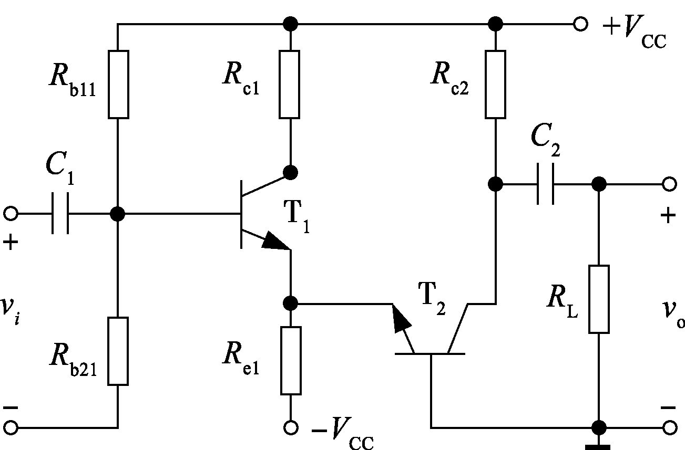
题图2-14

- 解：在电路的分析过程中，输入信号采用的是单一的频率，并且频率比较低，但在实际的电路应用中，输入信号是负责的（如音频信号、数字电路中的脉冲信号等），他们含有很多的频率成分，由于电路中存在耦合电容、电感，三极管中存在极间电容、分布电容等，这些元件会在不同频率下呈现不同的电抗，势必会是放大电路的放大倍数随频率的变化而变化，这种现象称为放大电路的频率特性，又称频率响应。
- （）
- （）
- 解：
（1）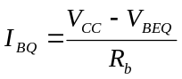 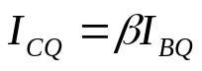 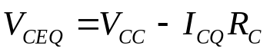
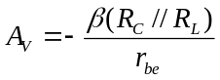
（2）、（3）、（4）略（根据具体读数计算）

